MUERTE



Es el hecho final de la vida. Es la separación formal "del cuerpo y del alma", aunque se suele definir como la "separación o salida del alma del cuerpo", como si el alma estuviera "metida" en el cuerpo en forma de vasija y ella fuera esencia a la manera de aroma o ser invisible. Si entendemos el hombre como una realidad doble, hay que definir la muerte más bien como ruptura o separación.
A partir de su acontecimiento, el ser humano sigue existiendo en su dimensión espiritual, la cual permanece. Pero se corrompe, destruye y desaparece en su dimensión corporal, pues el cuerpo se aniquila antes o después y queda reducido a los elementos minerales que lo configuraron en la tierra.
La naturaleza nos dice que el hombre es temporal: nace, vive y al final muere. La fe religiosa, la católica y la de muchas religiones, añade además que la muerte es el fruto de un castigo divino por un pecado original de los hombres, pecado misterioso y colectivo que denominamos original. Y son también muchas las religiones que enseñan que la muerte es provisional, pues un día el cuerpo será restaurado y se volverá a unir con el alma para iniciar una vida diferente: inmutable, indestructible, misteriosa, pero real. El Concilio Vaticano II explicaba a los creyentes el sentido cristiano de la muerte, con una excelente síntesis doctrinal, interesante para el catequista: "El máximo enigma de la vida humana es la muerte. El hombre sufre con el dolor y la disolución progresiva del cuerpo. Pero su máximo tormento es el temor a la desaparición perpetua... La semilla de eternidad que en sí lleva, por ser irreductible a la sola materia, se levanta contra la muerte. La Iglesia, aleccionada por la revelación divina, afirma que el hombre ha sido creado por Dios para un destino feliz, más allá de la muerte...
La fe cristiana enseña que la muerte corporal, que entró en el mundo a consecuencia del pecado, será vencida cuando el omnipotente y misericordioso Salvador restituya al hombre en la salvación perdida por el pecado." (Gaud. et Spes. 18)

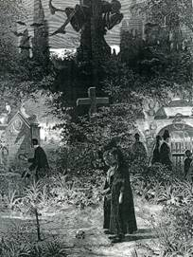
- Misterio de la muerte

El hombre teme la muerte, pero sabe que necesariamente habrá de llegar. Como todos los seres vivos, es consciente de su mortalidad; pero siente hambre de inmortalidad, si es sano psicológica y espiritualmente y sabe que algo hay después de esta vida.
Por eso se pregunta con cierta aprehensión por lo que es el morir y las razones últimas de que tenga que pasar por ese trance desconcertante.

  - Sentidos de la muerte

En un sentido físico, la muerte es la culminación del ciclo vital que se halla grabado naturalmente en todo ser vivo. En un sentido psicológico y moral, la muerte es la parálisis de toda su actividad interior y de su posibilidad de comunicación.
A pesar de sus aspiraciones de inmortalidad y de su deseo imperioso de sobrevivir, el hombre sabe que ha sido creado temporal y que tiene que terminar sus días terrenos. La muerte se halla indiscutiblemente grabada en su naturaleza limitada de criatura dependiente del Señor.
Sin embargo, con sentido espiritual e incluso racional, el cristiano sabe que su final terreno no es la destrucción de su ser, sino que una vida eterna se abre al terminar sus días de peregrino en la tierra.
La razón le indica que sus apetencias de inmortalidad no pueden ser, sin más, un espejismo cruel de su naturaleza inteligente. Por eso espera que algo misterioso le convertirá su vida presente en otra vida posterior. Ese algo es la Providencia.

  - Opiniones y creencias

Todas las mitologías y creencias de los pueblos han conducido a sospechas, a teorías e, incluso, a los cultos religiosos, en favor de la inmortalidad y a la esperanza en la felicidad más allá de las penas y sufrimientos de esta vida terrena.
Pero es la fe religiosa, sobre todo cristiana, la que hace posible en entender la muerte como un tránsito hacia un estado, lugar o situación en donde Dios se presenta como acogedor del hombre.
En este sentido se han explicado todas las religiones, sobre todo las monoteístas, que han visto siempre en la muerte el encuentro con Dios en un Paraíso creado para recibir a los mortales.
Judaísmo, mahometismo, mazdeísmo, incluso budismo y, por supuesto, el cristianismo, dan una solución trascendente al problema y al misterio de la muerte. Coinciden en comprender que todos los hombres son iguales y que todas las diferencias se destruyen una vez que se transciende los umbrales de la vida terrena.

- La muerte en la Escritura

La claridad sobre el sentido cristiano de la muerte llega de mano de los escritores bíblicos que dejaron un mensaje de esperanza para explicar el misterio de la muerte humana.
Es doctrina fundamental de la Sagrada Escritura que de las buenas obras de este mundo depende la situación que se consiga en el otro.

2.1. En el Antiguo Testamento

En la Escritura hallamos la explícita afirmación de que el hombre fue creado inmortal, pero no superó la prueba que Dios le puso y recibió como castigo "el tener que morir".
El texto bíblico es una metáfora, pero clara y expresiva: "El día que de él comieres morirás." (Gen. 2. 17). Y luego Dios diría: "Con el sudor de tu rostro comerás el pan, hasta que vuelvas a la tierra, pues de ella has sido tomado; polvo eres y al polvo volverás." (Gn. 3. 19)
El Concilio de Trento enseñó que Adán, por haber violado el mandato de Dios, simbolizado en la prohibición de no comer de un árbol singular, el de la ciencia del bien y del mal, atrajo sobre sí el castigo. (Denz. 788). Y todos los descendientes de Adán fueron herederos de ese castigo del morir.
La muerte posee, pues, en el pensamiento cristiano, un sentido punitivo. Pero, al ser reparado el pecado por la misma muerte de Cristo, el sentido de la muerte se transforma en un hecho reparador.
Admitir esta doctrina es condicionante para entender la misión redentora del mismo Cristo. La razón dice que el hombre tiene que morir, pues es mortal por naturaleza. Pero la enseñanza religiosa nos ofrece el dato revelado de que Dios lo había dispuesto para no morir si cumplía con su precepto original. Para ello lo había puesto en un estado (en un Paraíso) en el cual superaría la mortalidad. Fe expulsado de esa situación por su desobediencia. Desde entonces todos los hombres mueren.

2.2. En el Nuevo Testamento

Las repetidas veces que Jesús alude a la otra vida se desenvuelven en este sentido. Insiste en la necesidad de prepararse para la vida futura, la cual dependerá de los hechos de la presente.

2.2.1 Terminación del tiempo

De las 500 veces que en el Nuevo Testamento se emplea la palabra muerte, morir, final de la vida (zanatos, teleutao, necros...) en forma receptiva o de llegada (no en forma activa, en sentido de matar), un centenar de ellas aluden a la terminación del tiempo en el que se pueden hacer méritos. Terminado el tiempo, cada uno va a recoger el fruto de sus obras: "Murió el mendigo y murió el rico y fueron llevados, al paraíso el uno y sepultado en el infierno el otro..." (Lc. 16. 22).
En esta parábola del rico Epulón y del pobre Lázaro se refleja cómo están ambos separados por un abismo insuperable y cómo se ha terminado el tiempo de poder salir del tormento de las llamas.
En otra parábola, la del juicio final, todo el premio y el castigo se presentan como dependientes de las obras de misericordia hechas en este mundo (Mt. 25. 31-46).
Con frecuencia hay alusiones a que el tiempo en la tierra es para trabajar... "Después de la muerte viene la noche, cuando ya nadie puede caminar." (Jn.9.4)
Las afirmaciones de S. Pablo son más contundentes: "Cada uno recibirá según lo que hubiere hecho por el cuerpo [= en la tierra ], ya sea bueno o malo." (2 Cor. 5. 10). La muerte es el final. Por eso es importante aprovechar antes de que llegue, "mientras tenemos tiempo." Luego ya no se hace ni bien ni mal: "El que ha está exento de pecado." (Rom. 6.10).

2.2.2. Castigo para todos

Por otra parte, queda clara y firme la idea de que la muerte es castigo universal. Todos los escritores del Nuevo Testamento reflejan el carácter punitivo y expiatorio de la muerte y su relación con Adán: "Por un hombre entró el pecado en el mundo, y por el pecado la muerte, y así la muerte pasó a todos los hombres, por cuanto todos habían pecado." (Rom. 5. 12; Rom. 5. 15; 8. 10; 1 Cor. 1. 5. 21)
San Pablo presenta la muerte de una forma cristocéntrica (Rom 5, 12) y recuerda: "A los hombres les está establecido morir una vez." (Hebr. 9. 27). El mensaje revelado enseña que, a ejemplo de Cristo que resucitó y venció a la muerte, los hombres mueren, pero están destinados a resucitar. Mientas ese momento escatológico llega, sufren la corrupción del sepulcro para su cuerpo, pero mantienen su alma viva en la situación de salvación o condenación que hayan merecido en vida.

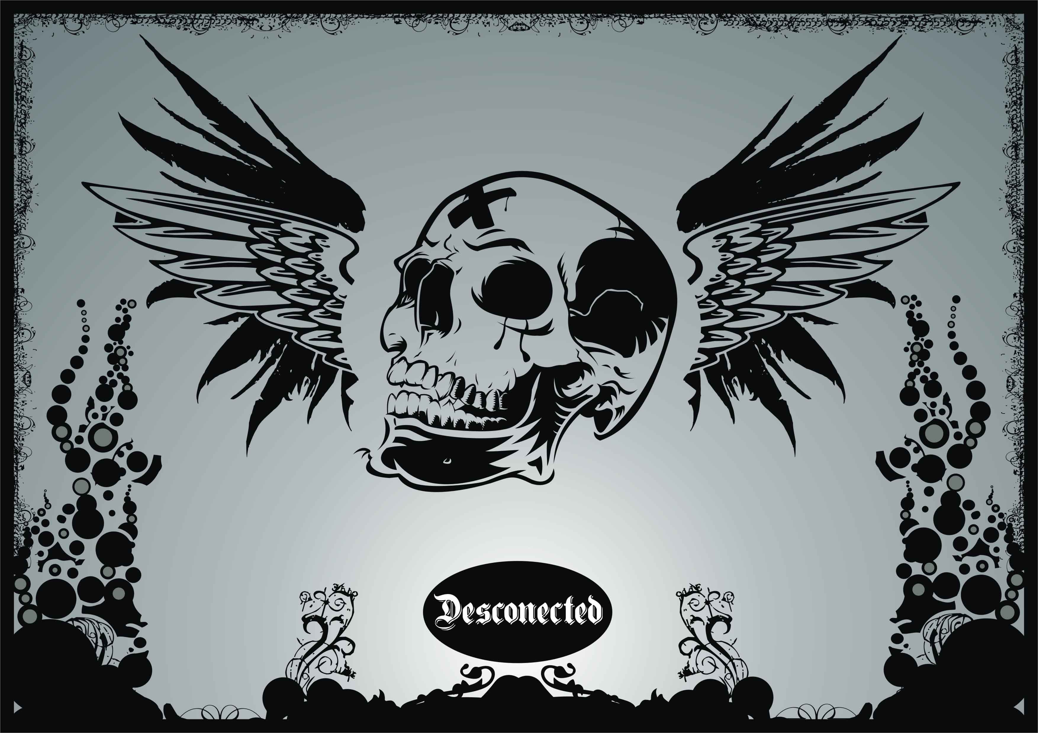
Algunos problemas hermenéuticos se originaron en tiempos pasados sobre las "excepciones bíblicas a la ley de la muerte". En efecto, la Sagrada Escritura habla de que Enoc fue arrebatado de este mundo antes de conocer la muerte (Hebr. 11. 5; Gen. 5. 24; Eccli 44. 16), y de que Elías subió al cielo en un torbellino (4 Reyes 2. 11; 1 Mac. 2. 58). Se originó la idea, desde Tertuliano, de que, según el pasaje del Apocalipsis 11. 3, Elías y Enoc habrían de venir antes del fin del mundo para dar testimonio y luego morir.
Pero esa visión debe ser rechazada por mítica y meramente fantasiosa. En la exégesis moderna apenas si hay cabida para Elías ni para Enoc y para una interpretación literal de estas sugerencias tan apetecidas por la fantasía.
La insinuación similar de San Pablo, que alude a algunos justos que, al llegar la segunda venida de Cristo, no morirán (dormirán), sino que serán sólo mutados (1 Cor. 15. 5), tampoco se puede entender como inmortalidad excepcional. San Pablo insiste mucho más en la perspectiva de la resurrección, como clave para entender la muerte: "Cristo ha vencido a la muerte resucitando por el glorioso poder del Padre. Por eso, nosotros debemos emprender nueva vida; porque, si hemos sido injertados en Cristo y participamos de su muerte, también participaremos de su resurrección". (Rom. 6. 4-6)

- Explicación cristiana

No es incompatible la presentación del mensaje revelado sobre la muerte con los mismos datos naturales de la caducidad de la vida humana. El sentido común dice que el hombre, por su constitución material, tiene que morir.
Los teólogos hablan del don preternatural de la inmortalidad corporal en el hombre colocado en el "paraíso de delicias, en donde Dios le creó como inmortal". Tratan de hacerlo compatible con la temporalidad de la vida, aunque no lo consiguen del todo. Hablan del castigo del pecado original, el cual no deja de ser un misterio racionalmente inexplicable.

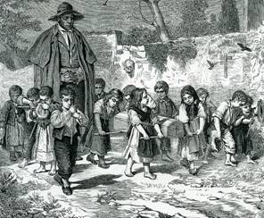

3.1. Explicación tradicional

El verdadero significado de la muerte, al margen de sus propiedades de culminación de la vida y destrucción del hombre por la corrupción del cuerpo, está en que significa el punto final de un período de prueba y en el final del merecimiento.
Orígenes se oponía a esta enseñanza de la Iglesia. Sospechaba que los réprobos se encontrarían con un momento posterior de arrepentimiento y que todos terminarían salvándose con la opción por el bien. Esta "apocatástasis", o renovación final, sería la prueba máxima de la misericordia divina. Los ángeles y los hombres condenados se convertirían al final y poseerán a Dios. Condenada en un Sínodo de Constantinopla en 643, se rechazó como idea incompatible con el Evangelio.
La Sagrada Escritura tiene como principio claro y básico que el tiempo de merecer es limitado y no se continúa después de la muerte: Mt. 25. 34 y ss; Lc. 16. 26; Jn. 9. 4; 2 Cor 5. 10; Apoc. 2.10. Estas referencias son el eje básico del mensaje cristiano sobre el morir.
S. Cipriano hizo una afirmación definitiva en el cristianismo: "Cuando se ha partido de aquí, ya no es posible hacer penitencia y no tiene efecto la satisfacción. Aquí se pierde o se gana la vida". (Ad Demetr. 25)
Y hay que mirar la muerte como el final de un don terreno, que es la vida temporal, y como comienzo de otro don superior, que es la vida eterna.
Para el justo, el que ama a Dios y acepta su voluntad, la muerte pierde su carácter de castigo. Es consecuencia del pecado (es una pena); pero también es, desde la muerte de Jesús, una oportunidad de encontrarse con Dios y recibir la recompensa de las buenas obras realizadas en este mundo.

3.2. Universalidad de la muerte

La doctrina cristiana enseña que todos los que vienen al mundo con pecado original tienen que morir por efecto del pecado. El mismo S. Pablo los declara con frecuencia: "A los hombres les está establecido morir una vez" (Hebr. 9. 27). Podía haber sido de otra manera. Pero la realidad es como es.
Incluso los que no tuvieron ese pecado murieron. Jesús no lo tuvo y murió en la cruz, aunque es claro que el sentido de su muerte fue radicalmente diferente del de los demás hombres. Y María Santísima no conoció pecado original y, en consecuencia, no tenía que haber muerto como castigo; sin embargo, pasó por el trance de la muerte (dormición de María), a imitación de su divino Hijo.
El hecho de que el tiempo de merecer se limite a la vida sobre la tierra implica consecuencias decisivas para la buena educación espiritual del cristiano. Hay que aprovechar con avidez la vida para almacenar tesoros para el cielo.

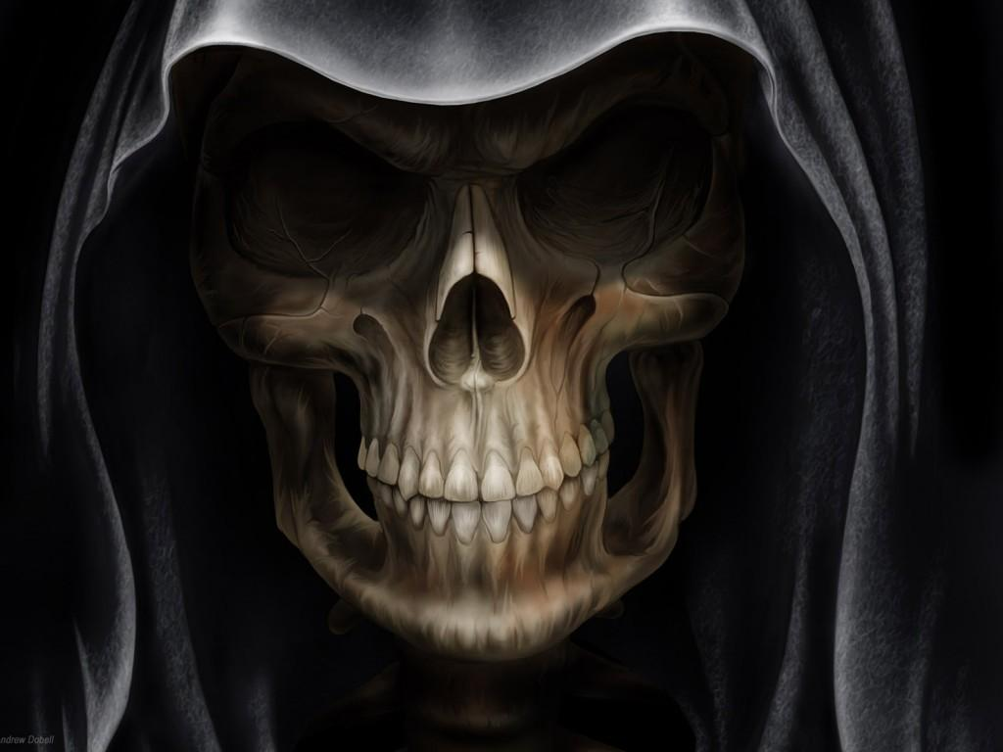

3.3. Razón última de la muerte

El pensamiento cristiano sobre la muerte del hombre es claro. No se presenta como un efecto de la misma naturaleza limitada. La contempla con otros ojos, que son los de la revelación misma de Dios, creador del hombre. Por eso busca sus explicaciones últimas en la misma Palabra de Dios, en la Escritura Sagrada.
La muerte, en el actual orden de salvación, es consecuencia punitiva del pecado. El hombre pecó y recibió el castigo de "tener que morir". Indirectamente se presupone que el estado original del hombre no era el "tener que morir", sino otro, que se nos escapa por vía de razonamiento.
A lo largo de los siglos la Iglesia se esforzó por presentar la muerte como lo que naturalmente es: la terminación del tiempo concedido por el Creador para merecer en este mundo la salvación y la vida eterna.
Con la llegada de la muerte cesa el tiempo de merecer y desmerecer; y, venida ella, se termina la posibilidad de convertirse al bien o al mal.

4. Pastoral y muerte

La idea de la muerte ha sido un eje decisivo en la ascesis y en la moral de los cristianos, como lo ha sido en todas las confesiones religiosas de los pueblos que esperaron otra vida posterior. El más allá, salvo para determinadas actitudes materialistas y hedonistas, fue siempre motivo de reflexión y de ordenación de la conducta.
De manera especial el mensaje cristiano llena al hombre de esperanza e ilusión en medio del temor al morir. Anuncia con gozo que, gracias a Cristo que ha resucitado, también hay resurrección para todos. Y los hombres resucitarán, no para la muerte, sino para la vida interminable.
Formula una profunda invitación a vivir bien, pues el hombre es libre; y anuncia que la resurrección sólo será gozosa para quienes, en su vida terrena, hayan vivido en conformidad con la voluntad divina.
Los que en ella se hayan adherido libre y voluntariamente al mal no podrán gozar de la felicidad del amor divino y sufrirán las consecuencias de su elección.

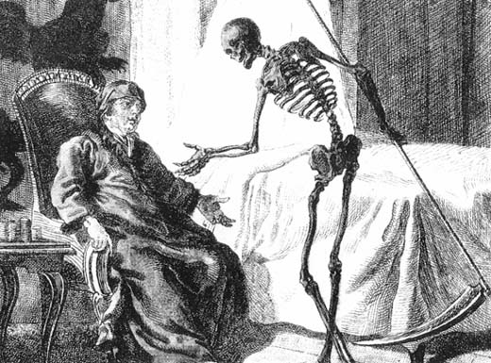

4.1. Actitudes cristianas

Lo que el mensaje cristiano ha resaltado siempre de modo particular ha sido la esperanza de la resurrección gozosa. Ante el hecho doloroso del morir, contrapone la esperanza consoladora del resucitar. "Para el cristiano la vida se cambia, no se pierde". Es la idea clave de la misa exequial y es el eco que se respira en el arte, en la literatura, en los monumentos funerarios y en los ritos de difuntos.
Por eso en el lenguaje cristiano no hay cabida para el pesimismo desesperado ante la muerte y se proclama la esperanza tranquila en el más allá. La actitud cristiana ante la muerte es de valentía humilde y de confianza en Dios que acoge el alma del difunto.
Se acompaña a los que sufren con consuelo y aliento; pero se les recuerda que el ser querido por el que se llora no ha muerto definitivamente, sino que sólo espera la resurrección de los justos. Por eso se aprovechan en la Iglesia los momentos de la muerte para recordar a los creyentes las ideas básicas de la trascendencia

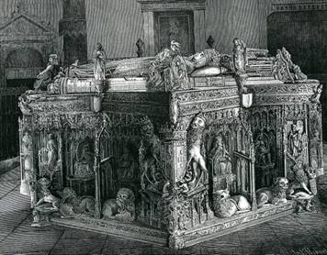
4.2. Muerte y Plegaria

Siempre estuvo unida la muerte con la necesidad de la plegaria, de la penitencia, de la conversión. Y los gestos exequiales y los sufragios: ofrendas, oraciones, sacrificios, limosnas tendieron ordinariamente a reclamar el perdón de los pecados.
Los ritos funerarios no fueron sólo gestos sociales. Fueron señales de esperanza, motivos de oración comunitaria y de culto a Dios, Señor de la vida. En los momentos en que se llora a los difuntos, la actitud cristiana se transforma en llamada valiente a la esperanza, a la resignación, a la fe, incluso a la alegría.
Creemos que el mundo no es eterno, por lo que tenemos esperanza en que llegará el fin de los tiempos y del universo. Respetamos el misterio de la otra vida y sabemos que Jesús es Señor de la muerte. El tiempo de nuestro vivir es limitado y aceptamos con serenidad la incógnita que pende sobre nuestro caminar terreno.
En la medida en que los hombres cumplen en sus vidas el mensaje de conversión y de salvación, se hacen capaces de participar en el triunfo de Jesús. La muerte es la puerta de llegada a ese encuentro con Cristo.
5. Las exequias cristianas

Es bueno pastoralmente que las exequias cristianas superen la categoría de ritos ocasionales y se conviertan en recuerdos de eternidad. Hay quien duda de la oportunidad de aprovechar la debilidad emotiva de estos momentos para sembrar mensajes espirituales y para hacer, incluso, proselitismo religioso. Pero no es correcta esa duda, si se tiene claro que la oferta del mensaje salvador es un beneficio indiscutible. Ofrecer consuelos sólidos de la trascendencia en los momentos frágiles de la humanidad doliente no es oportunismo, sino caridad cristiana.
Por eso la Iglesia siempre aprovechó, a imitación de Jesús (con la viuda de Naim, Lc.7.11-17; con Jairo, el jefe de sinagoga, Lc. 8. 50; con las hermanas de Lázaro; Jn. 11. 27), para ofrecer consuelo y esperanza en la vida cuando la muerte se presenta en el camino.
Por eso se simboliza en la alegría de las flores que se ofrecen a los difuntos la tranquilidad del ánimo creyente. Y no se debilita esa confianza en la Providencia de Dios ni siquiera cuando la muerte se hace presente en las desgracias inesperadas (accidentes, guerras, pestes modernas), en las muertes inexplicables (inocentes, débiles, explotados) o en el triunfo de las fuerzas del mal (abuso de los violentos o de los poderosos).

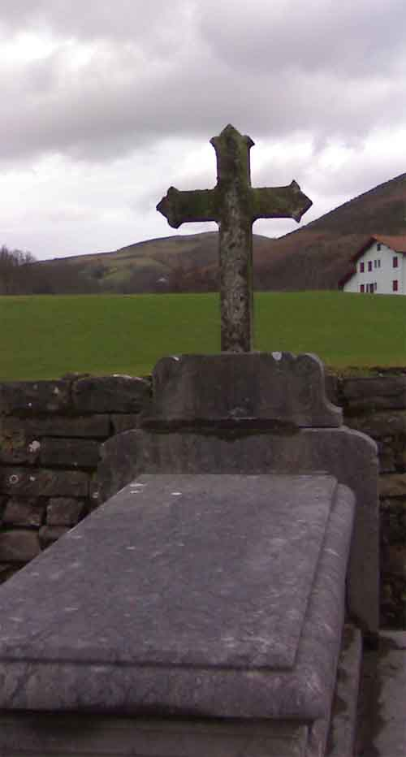

6. Catequesis de la muerte

Si es importante preparar al cristiano para la vida, más decisivo es prepararle para la muerte. No es bueno decir que la muerte no tiene nada que ver con los niños y con los jóvenes, por muy extendida que se halle la tendencia a esconder o marginar un tema que es clave del pensamiento cristiano.
Si es un hecho profundamente humano, hay que saberlo presentar en la catequesis.
Algunos criterios catequísticos pueden ser estos:
- De la muerte hay que hablar con oportunidad, con serenidad, con moderación, con adaptación y con claridad.
- La referencia a la muerte debe apoyarse en el mensaje de Jesús, no en perspectivas sociológicas, psicológicas o meramente biológicas. El niño y el joven deben enfrentarse con la idea de la muerte, la propia y de los seres queridos, con los mensajes de Jesús en la mente y en el corazón.
- En la medida de lo posible, no hay que hacer bromas con la muerte ni se debe fomentar la hilaridad, que no deja de ser un mecanismo de defensa ante el miedo que produce. Es frecuente jugar verbalmente con la idea del morir ajeno.
Pero no es prudente ni constructivo. Se debe enseñar a reflexionar ante tantas veces como lo hacen los espectáculos audiovisuales y la literatura de consumo.
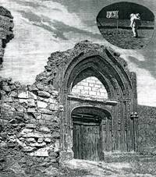

- Es conveniente resaltar la relación que tiene la vida y la muerte, a nivel personal y a nivel de comunidad. Enseñar a pensar en el más allá es preparar para el momento cuando llegue para cada uno.

- Los modos catequísticos de presentar el misterio de la muerte cristiana habrán de acomodarse a la edad y a las circunstancias de los catequizandos:
- Determinados recursos, o lenguajes de uso frecuente en la sociedad, son excelentes ayudas para descubrir las dimensiones menos oscuras del morir. Tales son los lenguajes del arte pictórico selecto, al estilo del "Entierro del Conde de Orgaz", del Greco; de la literatura expresiva, como las "Coplas de Jorge Manrique a la muerte de su padre"; de la música, de la escultura, de las fiestas funerarias y tradiciones. El lenguaje artístico y social conduce con más facilidad a dejar ecos éticos y estéticos vinculados al mero fenómeno biológico del morir y a superar la dimensión macabra que la muerte conlleva.
- Algunas experiencias prematuras sobre la muerte deben ser tratadas con naturalidad, más que con el ocultamiento de las realidades de la vida: fallecimiento de seres queridos, asistencia a entierros, visita a cementerios, comentarios sobre accidentes o desgracias. Lo que importa es saber acompañar en forma oportuna, afectuosa y comprensiva al que teme o al que sufre.
- También es preciso resaltar la dimensión trascendente de las conmemoraciones funerarias (días de difuntos, celebraciones funerarias, etc.), si se pretende una educación de la fe en relación a estos hechos y no una mera acción social de solidaridad: una plegaria tiene más sentido cristiano que un minuto de silencio por un fallecido; una misa exequial es lenguaje más cristiano que una corona funeraria.

Determinados uso sociales deben ser objeto de reflexión para el catequista que quiere dar a sus catequizandos una visión cristiana del final de la existencia terrena y del tránsito a la vida eterna.

